- BUKA BARCODE / LINK BERIKUT

- TAMPILAN AWAL PILIH SESUAI KEBUTUHAN
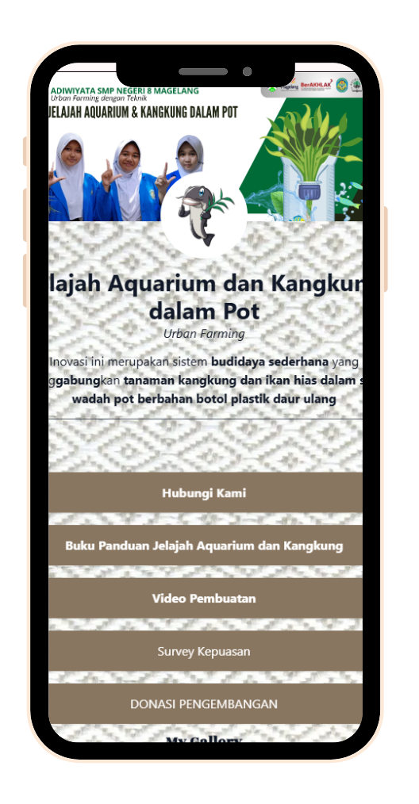

Terdapat stiker panduan perawatan pada jackpot
